**Анкета-заявка**

**на участие**

**в XII**  **Всероссийском заочном конкурсе учебных проектов**

**в образовательной области «Технология» имени М.И. Гуревича**

**1. Фамилия, имя, отчество автора проекта**

**Шмакова Дарья Игоревна**

**2. Фамилия, имя, отчество руководителя проекта**

**Щербакова Ольга Юрьевна**

**3. Тема проекта «Развивающая книжка»**

**4.** **Адрес образовательной организации**

Индекс 155905 область Ивановская

город Шуя улица 2 Мичуринская дом 2-А

федеральный телефонный код города 49352 телефон/факс 4- 73-10

e-mail (руководителя) damano@yandex.ru

**Дата заполнения** 13.05.2019

**Содержание творческого проекта:** Стр.

1. Обоснование темы выбранного проекта.

1.1 Проблема проекта 2

1.2 Цель проекта 2

1.3 Задачи проекта 2

2. Сбор информации по теме проекта, анализ прототипов 2

3. Анализ возможных идей, выбор оптимальной идеи 3

4. Выбор технологии изготовления изделия 6

5. Экономическая и экологическая оценка будущего

изделия и технологии его изготовления 7

6. Разработка конструкторской документации 7

7. Описание изготовления изделия

7.1 Выбор материала 7

7.2 Инструменты и оборудование 7

7.3 Технология сборки деталей 8

7.4 Технологическая карта 8

9. Экономическая оценка готового изделия. 13

10. Достижение поставленных критериев. 14

Оценка изделия.

11. Самооценка. 14

12. Реклама изделия. 14

13. Список используемой литературы 15

Приложение №1 15

Приложение №2 17

**1. Обоснование темы выбранного проекта.**

**1.1 Проблема проекта**

В последнее время все более актуальной становится тема раннего развития детей.

Хорошим помощником в этом являются различные развивающие игрушки и игры, которые можно сделать самим.

Так как у меня есть любимый племянник, то эта тема стала актуальной и для меня. Появилась идея создать для него подарок, в которых объединились бы игра и обучение.

**1.2 Цель проекта:**

Разработать и изготовить изделие, в котором будут объединены игра и обучение детей младшего возраста.

**1.3 Задачи проекта:**

* благоприятно воздействовать на восприятие ребенком и формировать у него представлений о внешних свойствах предметов: их форме, цвете *(развиваем сенсорное восприятие);*
* познакомить его с понятием величины и положением предметов в пространстве *(развиваем сенсомоторную координацию);*
* научить ребенка определять величину предмета относительно других (большой, широкий, низкий), форму (круглый, квадратный, треугольный) на ощупь *(развиваем тактильные ощущения);*
* развивать *мелкую моторику*, а, следовательно, и речь ребенка;
* развивать внимание и память ребенка;
* развивать логическое и образное мышление ребенка;
* научить его сравнивать и рассуждать;
* научить ребенка освоить счет

**2. Сбор информации по теме проекта, анализ прототипов**

Развивающие игрушки, моделируют творческий процесс и дают возможность для развития творческой стороны интеллекта ребенка. Основной принцип развивающих игрушек - от простого к сложному. Развивающие игрушки развивают в малышах следующие интеллектуальные качества: внимание, память, особенно зрительную, умение находить зависимости и закономерности, ошибки и недостатки, классифицировать и систематизировать материал, способность к комбинированию, пространственное представление и воображение, способность предвидеть результаты своих действий.

**3 Анализ возможных идей, выбор оптимальной идеи**

1-й вариант: Развивающий коврик

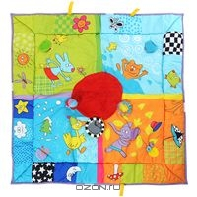

Мне хотелось, чтобы игрушка была не только развивающей и обучающей, но и интересной в любом возрасте, а также безопасной, удобной и мобильной в использовании.

Перед тем, как сшить изделие, я просмотрела и изучила множество вариантов развивающих игрушек. Для своей работы я придумала некоторые развивающие элементы, которые я использую в своем изделии. Когда большая часть фрагментов была собрана, стало понятно, что каждый элемент нужно изображать отдельно, чтобы внимание было сконцентрировано на определенном сюжете. Кроме этого, чтобы выполнять действия с некоторыми деталями, требуется жесткое основание. А удобство использования коврика небольшого по размеру всегда вызывало сомнение.

2-й вариант: Куб с составными картинками

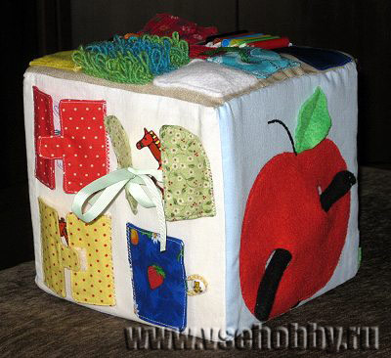

Кубики с составными картинками или, как их ещё называют кубики-пазлы – одна из самых популярных развивающих игрушек для детей. И, опираясь на мнение специалистов по раннему развитию, нужно прямо сказать: такие игрушки обязательно должны быть в каждом доме, где растет малыш. Конечно, их всегда можно купить в магазине, но лучше сделать своими руками. Для наполнения кубика понадобится пенофол и холлофайбер или синтепон. В наличие у меня пока этого материала нет. Эту игрушку, я сделаю позже.

3-й вариант: Гусеница

Такая развивающая игрушка не составляет сложности в изготовлении. А мне хотелось бы изготовить что-нибудь посложнее

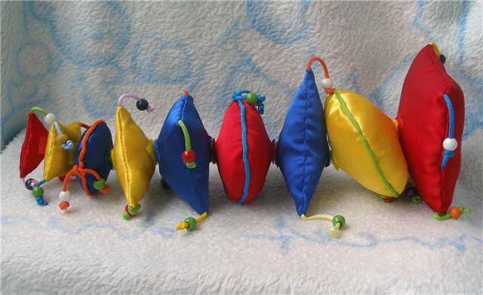

Выбор оптимального варианта.

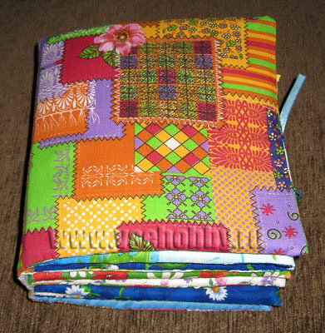

Книжка-малышка это такая книга, «читателями» которой являются самые маленькие. Дети не читают, а трогают ее, листают, разглядывают и потихоньку начинают привыкать к новой форме информации – книге. В ней каждый элемент располагается отдельно, чтобы внимание было сконцентрировано на определенном сюжете. Книжку-малышку можно купить в магазине товаров для детей, в киоске, в детском отделе книжного магазина. Но насколько приятнее будет подарить малышу развивающую книжку, которая будет сделана своими руками.

**4. Выбор технологии изготовления изделия**

1. Определить размеры страниц.
2. Продумать сюжеты страниц, нарисовать эскиз на бумаге. (схематически), составить план сборки, определить цвет фона каждого сюжета, сделать шаблоны из бумаги в полную величину.
3. Выкроить страницы и мелкие детали.
4. Собрать страницы книжки.
5. Оформить обложку и собрать всю книжку.

**5. Экономическая и экологическая оценка будущего изделия и технологии его изготовления**

Перед началом работы я поставила перед собой несколько задач и наметила критерии, которым должно соответствовать мое изделие:

* - назначение (игра и развитие)
* - пользователи (дети)
* - материал (безопасный в применении)
* - методы изготовления (доступные)
* - эргономичность (мягкая, легкая в уходе, безопасная)
* - экологичность (использовать только безвредные материалы)
* - экономичность (стоимость должна быть ниже рыночной)

**6. Разработка конструкторской документации**

Детали страничек книжки выкраивались по выкройкам без учета долевого направления нитей и припусков на швы

Чертежи для выкраивания деталей см. в приложении № 1

**7 . Описание изготовления изделия**

**7.1 Выбор материала.**

Для изготовления книжки был выбран фетр, т.к. ткань мягкая и не осыпается, что очень удобно при ее обработке. Поскольку ткань вырабатывается из синтетических волокон, в ней не будут размножаться бактерии, а также она очень приятна на ощупь. Также при стирке фетр очень быстро сохнет, и книжку можно будет легко постирать.

Для крепления деталей я выбрала липучую ленту «велкро», а также яркие по цвету пуговицы.

**7.2 Инструменты и оборудование**

1. Швейная машина
2. Иглы и булавки швейные
3. Утюг
4. Ножницы
5. Клеевой пистолет

**7. 3 Технология сборки деталей.**

Для сборки использовался накладной шов с открытым срезом, т.к. нет необходимости предохранять срезы от осыпания.

После сборки мелких деталей, страницы соединялись попарно.

Для укрепления обложки использовался картон.

При работе необходимо соблюдать правила техники безопасности (см. Приложение №2)

**7.4 Технологическая карта**

|  |  |  |  |
| --- | --- | --- | --- |
| п/№ | Последовательность изготовления изделия | Графическое изображение | Инструменты и приспособления |
| 1. | Подготовить все необходимые инструменты и материалы |  | Ножницы, фетр, клей |
| 2. | Страница 1. Подготовить выкройки (выкройки можно сделать любые, не обязательно придерживаться шаблонов).  Приклеить текстильную застежку длиной 16 см. |  | Ножницы, портновский мел, фетр, шаблоны. |
| После того как мы вырезали детали, нужно приклеить к ним застежку и цифры. |  | Ножницы, клей, текстильная застежка. |
| Далее вырезаем голову и приклеиваем все необходимые детали и также прикрепляем застежку. |  | Ножницы, портновский мел, клей, застежка, ткань, шаблоны. |
| Страница 2  Вырезать детали разного цвета. |  | Ножницы, портновский мел, ткань, шаблоны. |
| Наметить на странице окружность и прошить ее тамбурным швом. Затем нужно приклеить текстильную застежку. |  | Ножницы, портновский мел, клей, застежка, нитки, иголка. |
| Страница 3.  Вырезать выкройки, затем приклеить к странице ствол и верхнюю часть дерева, к деталям нужно приклеить застежку. |  | Ножницы, портновский мел, ткань, шаблоны, клей, застежка. |
| 2. | Страница 4.  Вырезаем детали, далее приклеиваем на страницу туловище. Потом нужно разрезать ткань на 6 частей. Приклеиваем застежку на детали и на обратную сторону ткани. |  | Ножницы, клей, шаблоны, застежка, фетр. |
| 3. | Стачиваем 2 страницы между собой, оставляя край слева незашитым. Вставляем плотный картон и петельки. Зашиваем страничку. |  | Иголка, нитки, ножницы, шнурок, картон. |
| 4. | Скрепляем все страницы. |  | Лента. |

|  |  |
| --- | --- |
|  |  |
|  |  |
|  |  |
|  |  |
|  | |

**9 . Экономическая оценка готового изделия.**

Если у вас дома есть различные лоскутки ткани, синтепона, кусочки липкой ленты, пуговицы, кнопки, то это изделие вам не принесет никаких материальных затрат.

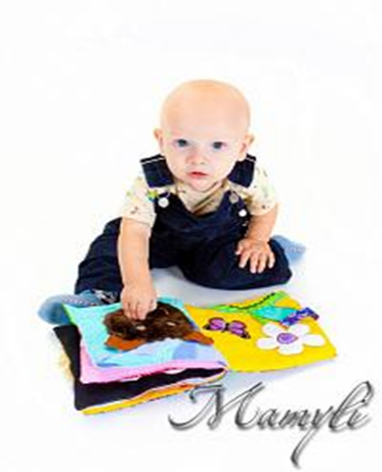

А мы купили:

Фетр – 30x40 см 25руб. * 15шт. = 375 руб.

Клей – 1 шт. = 80 руб.

Фурнитура = 35 руб.

Картон – 80x80 =100 руб.

Итого: 590 руб.

Для сравнения я поискала в интернете предложения по продаже подобных книжек и вот, что нашла: [МЯГКИЕ РАЗВИВАЮЩИЕ КНИЖКИ MAMYLI. 6 ЛИСТОВ](http://www.shop4mama.ru/shop/soft_advance_toys/soft_books/knizki_mamuly.html) Цена: *1290 руб.*

**10. Достижение поставленных критериев. Оценка готового изделия**

Подводя итоги проделанной работы, необходимо проверить, соответствует ли изготовленное изделие предъявляемым требованиям.

* Технологичность: книжка – малышка выполнена имеющимися инструментами, из доступных материалов, по рациональной технологии.
* Экономичность: при самостоятельном изготовлении книжки я сэкономила значительную сумму денег.
* Экологичность: изготовление и эксплуатация изделия не повлекли за собой изменений в окружающей среде, нарушений в жизнедеятельности человека, животного и растительного мира.
* Безопасность: изготовление книжки проводилось в полном соответствии с требованиями безопасности.
* Эргономичность: рабочее место было организовано с наименьшими энергетическими затратами.
* Посильность: работа соответствует уровню моей подготовки.
* Эстетичность: книжка - малышка соответствует возрасту ребенка.
* Значимость: подарок сделан собственными руками, аналогичных нет.

**11. Самооценка**

Не всё шло гладко в ходе моей работы. Конечно, были ошибки и недостатки. Первые листы книги были сделаны из мягкого фетра, в последствие я поняла, что лучше использовать жесткий: он и в обработке легче, и прослужит такая книжка дольше. В процессе эксплуатации книжки выяснились некоторые недостатки в технологии пошива: чтобы детали с липкой лентой служили дольше, нужно было укрепить их флизелином или другим нетканым материалом. Я думаю, что в следующих работах я учту этот опыт и исправлю ошибки.

**12. Реклама изделия**

Книжка получилась яркой, интересной и, главное, познавательной. Учитесь самостоятельно делать развивающие игрушки детям, вы сможете бесконечно радовать малыша своими поделками, даря ему при этом свою любовь. Да и сами будете получать огромное наслаждение от творческого процесса.

**13. Список используемой литературы:**

1. Анисимович Ольга. Развивающие игрушки//Солнышко,2005. -№1

2. Смирнова Е.О, Мещерякова С.Ю. Ермолова Т.В., Игры и игрушки для детей раннего возраста. -М.: Изд-во МГППУ, 2004

3. Оверчук Т.И. Игры и игрушки в жизни детей. - М.: Изд-во «ГНОМ и Д», 2006.

4. Павлова, Л. Н. Развивающие игры-занятия с детьми от рождения до трех лет. -М.: Изд-во «Мозаика-Синтез», 2008.

5. <http://bebi.lv/razvitie-rebenka/2010-02-04-17-30-44.html>

**Приложение № 1 Конструкторская документация**

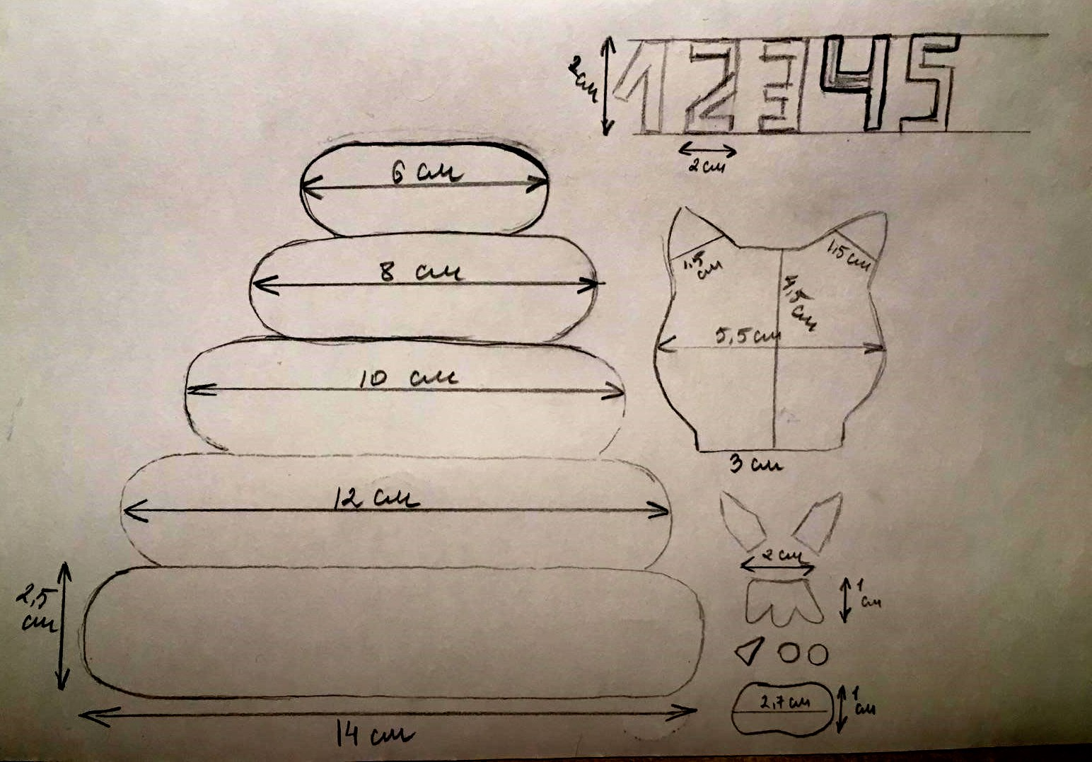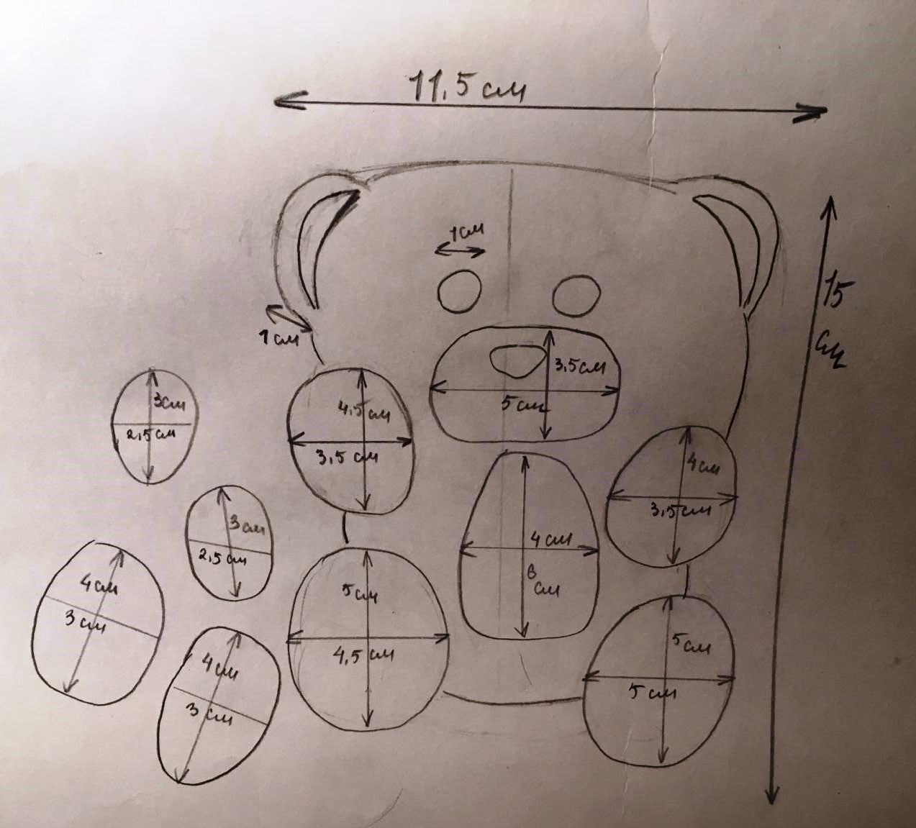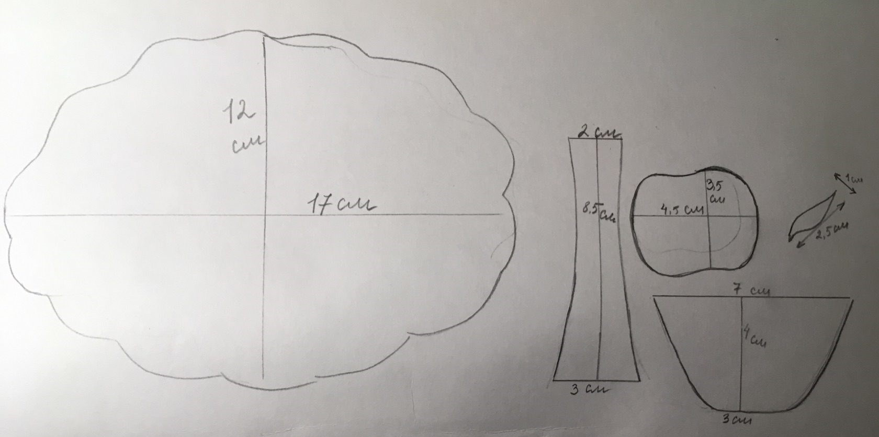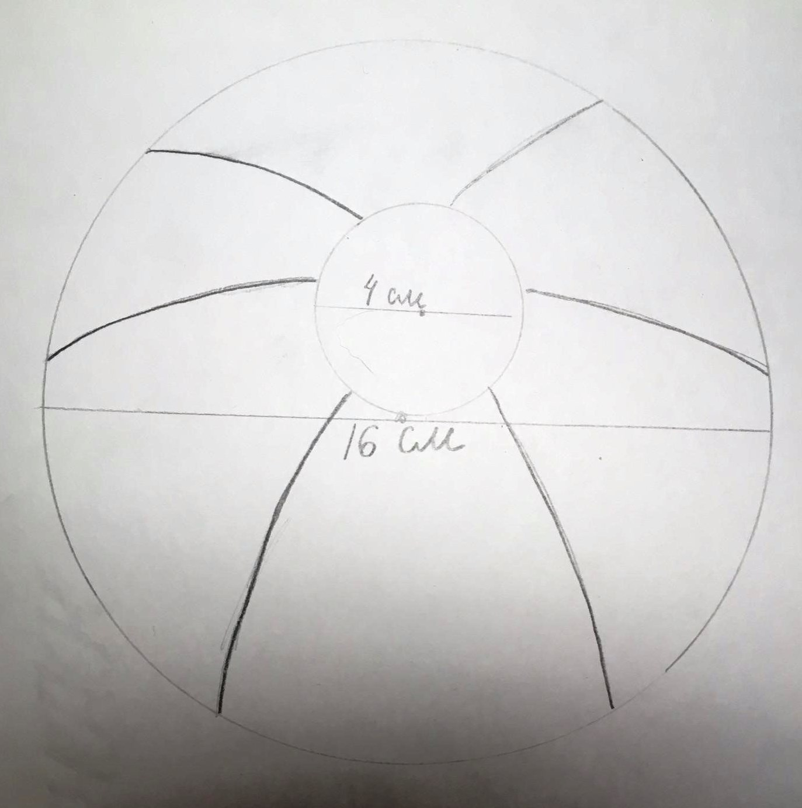

**Приложение №2**

**Правила техники безопасности при выполнении проектной работы.**

**При работе с ножницами, иголками и булавками**

1. Ножницы класть справа, лезвия у них должны быть сомкнуты; кольцами к себе, чтобы при движении не уколоться об их острые концы.
2. Следить, чтобы ножницы не падали на пол. При падении они могут поранить тебя. Кроме того, при падении у ножниц портятся лезвия.
3. Передавать ножницы кольцами вперёд, сомкнув лезвия.
4. Не класть ножницы возле движущихся частей швейной машины.
5. Шить напёрстком, чтобы не уколоть палец.
6. Не шить ржавой иглой. Она плохо прокалывает ткань, оставляет на ней ржавчину и, кроме того, может сломаться.
7. Во время работы не вкалывать иголки и булавки в одежду, в стол или другие предметы, нельзя брать иглу и булавки в рот.
8. Сломанную иглу не бросать, а класть в специально отведённую для этого коробку или вколоть в игольницу.
9. Не перекусывать нитку зубами. Иголки хранить в игольнице или подушечке. Булавки - в коробочке с крышкой.

**При работе на швейной машине**

1. Волосы спрятать под косынку, застегнуть манжеты рукавов.
2. Не класть ножницы и другие инструменты около вращающихся частей машины.
3. Перед работой проверять, не осталось ли в изделии булавок или иголок.
4. Не наклоняться близко к движущимся и вращающимся частям машины.
5. Следить за правильным положением рук, ног, корпуса.
6. Перед работой проверить исправность шнура.
7. При включении электродвигателя машины в электрическую сеть и выключении браться только за корпус вилки шнура.
8. Осторожно обращаться с пускорегулирующей педалью, нажимать на неё плавно, без рывков.
9. По окончании работы выключить машину, убрать рабочее место.

**При работе с электрическим утюгом.**

1. Утюг ставить на специальную подставку.
2. Не отвлекаться во время утюжки, не оставлять утюг включенным в сеть без присмотра.
3. Не работать с утюгом, у которого оголены провода.
4. Следить за тем, чтобы во время работы подошва утюга не попала на шнур, чтобы шнур во время работы не перекручивался: это приводит к излому шнура и короткому замыканию.
5. После использования утюга его следует выключить. При этом надо браться за вилку, а не за шнур.
6. Следить за исправностью утюга. При обнаружении неисправности немедленно отключить его от электросети.
7. После окончания работы дать утюгу полностью охладиться, затем шнур намотать на ручку. Хранить утюг в вертикальном положении.